Buurtvereniging Ut Dörpke

Datums activiteiten 2026

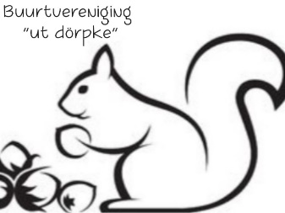

Kiendatums 2026

21 Januari 2026
11 en 25 Februari 2026
11 en 25 Maart 2026
8 en 22 April 2026
6 en 20 Mei 2026
10 en 24 Juni 2026
9 en 23 September 2026
7 en 21 Oktober 2026
11 en 25 November 2026
9 en 23 December 2026

Verdere datums onder voorbehoud
- 21 Maart Feestavond
- 4 April Paaseieren zoeken
- 25 April Spellenmiddag voor 40 jaar en ouder
- 6 Juni Barbecue middag/avond
- 13 Juni Jeugd activiteit
- 6 november Sint-Maarten
- 8 november Brunch
- 22 november Intocht Sinterklaas
- 28 december Kinder kienen

Veel plezier als u deelneemt aan 1 van de activiteit .

Bestuur Buurtvereniging het Dörpke

